"OPTIMIZACIÓN DEL PROCESO DE MINADO EN TAJOS PRIMARIOS MEDIANTE LA IMPLEMENTACIÓN DEL SISTEMA WASSARA EN OPERACIONES SLS"
Flores Velasquez Eder, Mayta Llihua Percy
Sociedad Minera El Brocal S.A.A, Lima, Perú.

Categoria: Desarrollo de nuevos métodos de minado.
Ing. Flores Velásquez Eder
Jefe de Turno Mina
Sociedad minera El Brocal, Perú.
Calle Nicolas de Piérola 207, Sachaca, Arequipa.
Telf. Fijo: +51 2872431
Cel: 961784093
Email: eder.flores@elbrocal.com.pe

Reseña Profesional
Ingeniero de minas por las Universidad Nacional de Ingeniería con más de 11 años de experiencia en ámbitos de perforación, voladura y operaciones mina. Laboró en empresas relacionadas a explosivos como Exsa, Enaex y compañías mineras como Cia. De minas Buenaventura y Sociedad Minera El Brocal.

Ing. Mayta Llihua Percy
Jefe de Turno Mina
Sociedad minera El Brocal, Perú.
Av. Ferrocaril N°911, Huancayo.
Telf. Fijo: +55 6574384
Cel: 931
Email: eder.flores@elbrocal.com.pe

Reseña Profesional
Ingeniero de Minas titulado, Colegiado, habilitado de la facultad de Ingeniería de Minas de la Universidad Nacional del Centro del Perú - Huancayo, preparado ante los de desafíos en el trabajo, con experiencia en las áreas de Ingeniería de Planeamiento – Corto Plazo, Movimiento de Tierras (Operaciones Mina) y mantenimiento, drenaje mina (Operaciones), Geotecnia (Planeamiento)y Perforación y Voladura (Operaciones Mina.

"OPTIMIZACIÓN DEL PROCESO DE MINADO EN TAJOS PRIMARIOS MEDIANTE LA IMPLEMENTACIÓN DEL SISTEMA WASSARA EN OPERACIONES SLS"
Flores Velasquez Eder, Mayta Llihua Percy
Sociedad Minera El Brocal S.A.A, Lima, Perú.

Descripción
Mina El Brocal, ubicada en Perú, emplea el método de explotación Sub Level Stoping (SLS) para la extracción de mineral. En la actualidad, la mina trabaja con dos empresas en perforación principales: JRC Ingeniería y Construcción S.A.C y Rock Drill, cada una utiliza diferentes parámetros de perforación. Este estudio busca identificar oportunidades de mejora que permita maximizar la producción mediante la optimización de la perforación y voladura. Se analizarán parámetros de altura de banco óptimos, diámetros de perforación, desempeño del personal a cargo y monitoreo de kpi’s de voladura.
Objetivos:
- General:
- Incrementar la producción minera a través de la optimización de la perforación y voladura en tajos primarios SLS
- Específicos:
- Comparar el desempeño de JRC Ingeniería y Construcción S.A.C y Rock Drill.
- Evaluar el impacto de las alturas de banco y diámetros de perforación.
- Maximizar la eficiencia del diseño y aplicación de mallas de perforación y voladura.
- Plantear estrategias de mejora operativa que permitan elevar las toneladas rotas.
Metodología:
Se analizarán datos históricos de toneladas rotas (2022-2025).
Se evaluarán las características de perforación:
- JRC Ingeniería y Construcción S.A.C: Altura de banco menor a 20 m, menor diámetro de perforación con simbas.
- Rockdrill: Altura de banco de 40 m, diámetro de perforación de 100 mm. Con equipo WASSARA.

Discusión Técnica:
Altura de Banco:
- A mayor altura (40 m), se reducen tiempos de preparación y costos por tonelada.
Diámetro de Perforación:
- Diámetros mayores (100 mm) permiten mayor carga explosiva, mejor fragmentación y mayor eficiencia desde el diseño de mallas (Burden y Espaciamiento).
Comparativa Operacional:
- JRC Ingeniería y Construcción S.A.C muestra limitaciones de eficiencia por su menor altura y diámetro.
- Rockdrill tiene ventajas en productividad.
KPI’s de voladura:
- Análisis de granulometría, % disparos, eficiencia del tiempo del ciclo del proceso, entre otros.
Resultados alcanzados
Datos de Perforación
Equipo de Perforación | Simba | Simba | Wassara
Dirección de Perforación | Positivo | Negativo | Positivo
Baricentro | 2 | 2 | 1.8
Diámetro de Perforación | 64 | 89 | 100
Burden | 1.8 | 2 | 2.6
Espaciamiento | 1.5 | 1.7 | 2.4
Ratio de Perforación | 5.26 | 6.7 | 11.44
Longitud Máxima de taladros | 20 | 20 | 60
P80 | 5.57 | 5.78 | 5.77
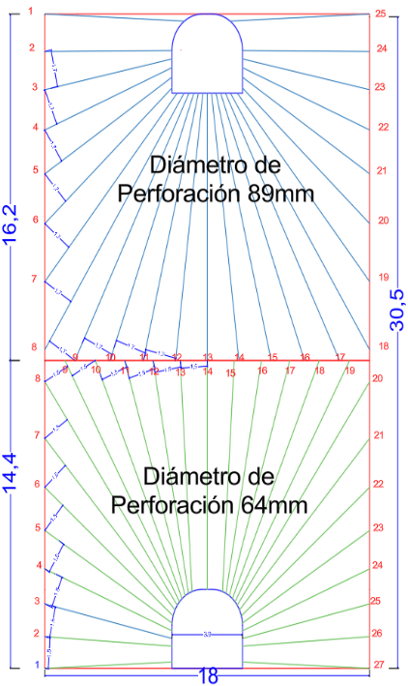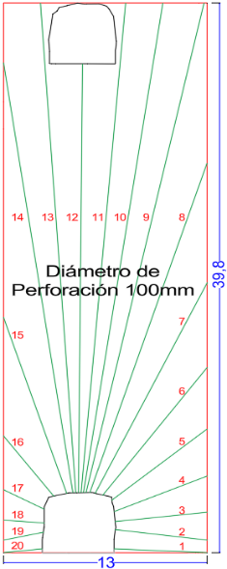
Simba
Wassara
El sistema de perforación Wassara tiene como ventajas; perforación de mayor diámetro y longitud, menor desviación frente a los equipos simba, logrando perforar tajos primarios en una sola dirección (taladros positivos), lo que permite incrementar la productividad realizando voladuras masivas (35ktn), optimizando ratio de extracción.
Se mejoró los ratios de perforación pasando de 6.5 a 11 t/m y ampliando la malla de perforación (B=2.6m x E=2.40m).

